Сотрудники Филиала приняли участие в VI Фестивале

финансовой грамотности и предпринимательской культуры

25 сентября 2023 год

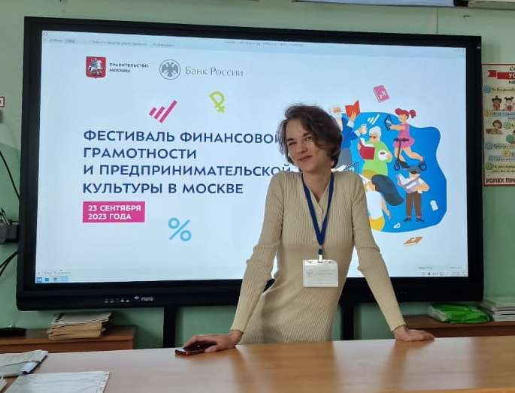
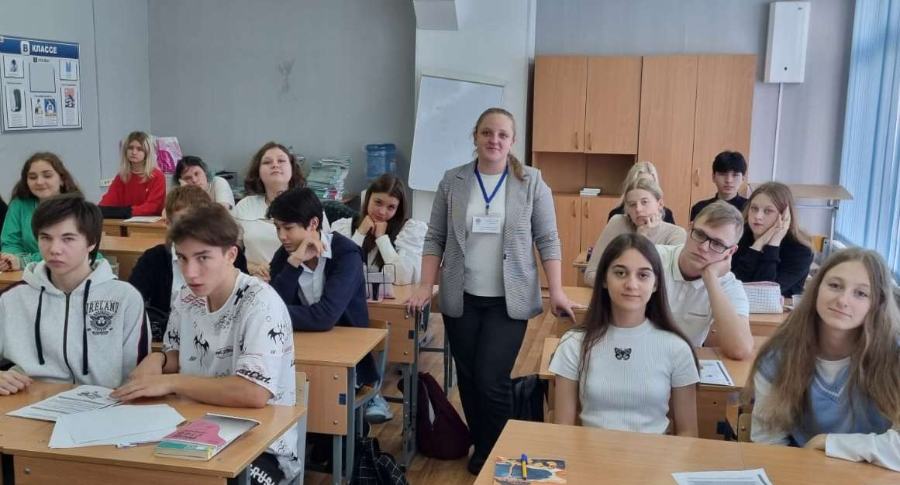В рамках VI Фестиваля финансовой грамотности и предпринимательской культуры сотрудники Филиала № 9 Отделения Социального фонда России по Москве и Московской области провели уроки пенсионной и социальной грамотности на площадках образовательных учреждений г. Москвы. Специалисты клиентских служб «Строгино» Олеся Ульянова, Нина Задорнова и «Северное Тушино» Дарья Рогачева и Анастасия Королева приобщили к пенсионной грамотности учащихся старших классов 883 и 69 школ столицы. На открытых уроках старшеклассники узнали об актуальных вопросах в области пенсионного и социального обеспечения. Сотрудники Филиала обратили внимание учащихся на то, что с января текущего года услуги Пенсионного фонда и Фонда социального страхования оказывает Социальный фонд России. Они подчеркнули, что объединение фондов направлено на оптимизацию и упрощение процедуры получения услуг. Школьники смогли больше узнать о государственных услугах, оказываемых населению Социальным фондом. Особенно их заинтересовали меры социальной поддержки семьям, в числе которых материнский капитал и единое пособие. Специалисты клиентских служб представили информацию, необходимую молодым людям для понимания личной ответственности за свое будущее. Учащимся рассказали, что такое индивидуальный лицевой счет, почему его необходимо контролировать и как это можно сделать. Повышенный интерес у молодой аудитории вызвали вопросы, касающиеся формирования их будущей пенсии. Учащимся рассказали о факторах, влияющих на ее размер, о том, для чего нужен СНИЛС и почему важны «белая» зарплата и официальное трудоустройство. Специалисты клиентских служб рассказали молодым людям о возможностях личного кабинета и сайта Госуслуг, познакомили с сайтом для школьников «Школьникам о пенсии», упомянули о страницах Социального фонда в социальных сетях. Директор Филиала Людмила Тарасова отметила, что «сотрудники Филиала продолжают активно участвовать в информационной - разъяснительной работе по повышению пенсионной грамотности молодежи, которая оказывает значительное влияние на формирования пенсионной культуры молодого поколения».

